**PONTIFICIA UNIVERSIDAD JAVERIANA**

**INGENIERÍA DE SISTEMAS**

**FUNDAMENTOS DE INGENIERÍA DE SOFTWARE**

**GESTIÓN DE BANCO: SRS**

**INTEGRANTES:**

**Santiago Andrés Mesa N.**

**Luis Enrique Santos Marulanda**

**Damián Rey Salcedo**

**Juan Diego Barreto Castañeda**

**PROFESOR:**

**Jaime Andrés Pavlich Mariscal.**

# Historial de Cambios

|  |  |  |
| --- | --- | --- |
| Fecha del cambio | Descripción del cambio | Responsable |
| 1/03/2025 | Creación básica del documento | Santiago Mesa |
| 3/03/2025 | Tabla de Contenidos | Damian Rey |
| 3/03/2025 | Inicio Introducción | Damian Rey |
| 10/03/2025 | Modelo de Dominio | Damian Rey |
| 10/03/2025 | Casos de Uso | Damian Rey |
| 10/03/2025 | Diagramas BPMN SRS | Santiago Mesa |
| 12/03/2025 | Restricciones | Luis Santos |
| 12/03/2025 | Historias de usuario | Luis Santos. |
| 12/03/2025 | Características de los Usuarios SRS | Santiago Mesa |
| 12/03/2025 | Requisitos No Funcionales SRS | Santiago Mesa |
| 12/03/2025 | Elaboración Introducción | Damian Rey |
| 12/03/2025 | Tabla de Contenidos actualizada | Damian Rey |
|  |  |  |
|  |  |  |
|  |  |  |
|  |  |  |

# Tabla de contenidos

Historial de Cambios 2

1. Introducción 4

2. Visión del producto 5

3. Restricciones del producto 6

4. Modelo de dominio 7

5. Características de los usuarios 8

6. Funciones del producto 9

7. Requisitos no funcionales / Atributos de calidad 19

8. Referencias 21

Anexos 22

# Introducción

Este documento presenta la especificación de requisitos para el desarrollo de un Sistema de Gestión Bancaria, elaborado por un equipo de cuatro integrantes. Su propósito es definir de manera clara y estructurada los requerimientos funcionales y no funcionales del sistema, estableciendo un marco de referencia para su diseño e implementación.

En primer lugar, se proporcionará una visión general del producto (2.), donde se detallará el propósito del sistema, su contexto de uso y los objetivos que busca alcanzar. También se definirá su alcance, delimitando las funciones y características incluidas en el proyecto.

A continuación, se identificarán las restricciones del producto (3.), especificando los factores técnicos, regulatorios o de negocio que limitan o condicionan su desarrollo.

Posteriormente, se presentará el modelo de dominio (4.), una representación conceptual que ilustrará los principales elementos del sistema y sus relaciones. Este modelo facilitará la comprensión del problema a resolver y servirá de base para el diseño del software.

Seguidamente, se describirán las características de los usuarios (5.), detallando los diferentes tipos de clientes o empleados que utilizarán el sistema, sus necesidades y particularidades. Esto permitirá comprender mejor los requisitos funcionales y adaptar la solución a los perfiles de los usuarios previstos.

Luego, se especificarán en detalle las funciones del producto (6.), enumerando y describiendo las capacidades principales del sistema, como la gestión de cuentas, transferencias, pagos, seguridad y otros servicios bancarios esenciales.

Finalmente, se abordarán los requisitos no funcionales o atributos de calidad (7.), donde se establecerán criterios como la seguridad, el rendimiento, la usabilidad, la escalabilidad y otros factores clave que influirán en la experiencia de usuario y en la operatividad del sistema.

Para concluir, se incluirá una sección de referencias, donde se listarán las fuentes utilizadas en la elaboración de esta especificación.

Este documento servirá como base fundamental para el desarrollo del Sistema de Gestión Bancaria, asegurando que se cumplan todas las necesidades del negocio y los usuarios de manera estructurada y eficiente.

# Visión del producto

Lo que se pretende dar con nuestro producto en este caso sería el sistema de gestión de un banco, es que a través de las diferentes de una plataforma la cual va tener las siguientes funcionalidades: registrarse, iniciar sesión, gestión de cuenta bancaria, transferencia entre cuentas, pagos programados, gestión de tarjetas, seguridad y cumplimiento de las cuentas, prestamos o créditos, inversiones o ahorros, servicio al cliente y transporte, gestión de beneficios y recompensas, analíticas y reportes.

Con estos servicios nuestra aplicación tiene el propósito de generar una satisfacción a nuestros clientes, además de brindar una facilidad a las personas que hacen uso de esta, que se sientan seguros al momento de se vaya a empezar su vida financiera por internet.

# Restricciones del producto

A continuación, se denotarán cuáles son las posibles restricciones que limitan las posibles alternativas.

1. El producto no se integrará con aplicaciones bancarias reales.
2. No se utilizarán Apis bancarias de la vida real.
3. Únicamente será accesible por medio del ejecutable que se haga por Java, no será accesible por navegador ni aplicaciones móviles.
4. No se manejarán transacciones reales con dinero real, solo simulaciones.
5. Las tasas de interés y cálculos financieros serán aproximaciones educativas y no datos financieros oficiales.
6. El producto es diseñado para un entorno académico, sin garantías de uso profesional
7. Su infraestructura es limitada a un número corto de usuarios
8. No contará con soporte técnico profesional.
9. No se implementarán actualizaciones automáticas ni mejoras a largo plazo.}
10. Se usará una base de datos SQL para almacenar la información, sin soporte para bases de datos NoSQL en esta versión.
11. Se desestimará el uso de tarjetas de crédito/débitos reales.
12. Los préstamos y créditos solo se aprobarán si el usuario cumple con criterios predefinidos (simulados).
13. No se incluirán funciones avanzadas como chat en vivo con asesores bancarios, solo preguntas frecuentes predefinidas.
14. No se enviarán notificaciones por SMS, solo por correo electrónico simulado.
15. No se permitirá almacenar información de tarjetas de crédito o débito en texto plano.
16. La autenticación debe realizarse exclusivamente mediante credenciales locales, sin integración con servicios de terceros como Google o Facebook.

Con estas restricciones se comienza a trabajar en el producto.

# Modelo de dominio

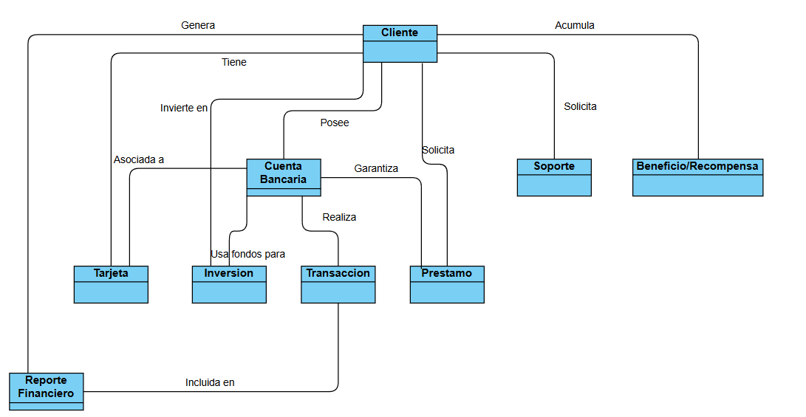

# Características de los usuarios

Con base en los casos de uso, el sistema bancario tiene un único tipo de usuario principal: el **Cliente**.

Sin embargo, podemos categorizar a los clientes según sus necesidades y nivel de interacción con el sistema.

|  |  |  |
| --- | --- | --- |
| ****Tipo de Usuario**** | Descripción | Características |
| Cliente Básico | Usuario nuevo o de perfil estándar que utiliza el sistema para funciones esenciales como registro, inicio de sesión, gestión de cuentas y transferencias. | * Uso ocasional. * Nivel técnico bajo. * Necesita soporte en recuperación de contraseña y consultas básicas. |
| Cliente Avanzado | Usuario que utiliza funciones más complejas como inversiones, préstamos y pagos programados. | * Uso frecuente. * Nivel técnico medio. * Interactúa con múltiples módulos del sistema. |

# Funciones del producto

Requisitos Funcionales:

* Registro de Usuario

Permitir a los clientes registrarse proporcionando información personal (nombre, correo, teléfono, etc.).

Validar que los campos obligatorios estén completos.

Enviar un código de verificación al correo electrónico o teléfono del cliente.

Permitir al cliente crear una contraseña segura (mínimo 8 caracteres, con mayúsculas, minúsculas y números).

Confirmar el registro exitoso y redirigir al cliente a la página de inicio de sesión.

* Recuperación de Contraseña

Permitir al cliente solicitar la recuperación de contraseña mediante el correo electrónico registrado.

Validar que el correo electrónico proporcionado esté asociado a una cuenta existente.

Enviar un enlace de restablecimiento de contraseña al correo electrónico del cliente.

Permitir al cliente ingresar una nueva contraseña y confirmar el cambio.

Notificar al cliente cuando la contraseña ha sido restablecida exitosamente.

* Inicio de Sesión

Permitir al cliente autenticarse utilizando su correo electrónico y contraseña.

Validar que las credenciales ingresadas coincidan con las registradas.

Redirigir al cliente a su página de inicio si las credenciales son válidas.

Mostrar un mensaje de error si las credenciales son incorrectas y permitir reintentar.

* Gestión de Cuentas Bancarias

Permitir al cliente abrir una nueva cuenta (ahorro, corriente, etc.).

Solicitar y validar la información requerida para abrir una cuenta.

Permitir al cliente consultar el saldo y los movimientos de sus cuentas.

Permitir al cliente cerrar una cuenta, siempre que no tenga saldo pendiente o deudas.

Notificar al cliente cuando una cuenta ha sido abierta o cerrada exitosamente.

* Transferencias entre Cuentas

Permitir al cliente realizar transferencias entre cuentas propias o a cuentas de terceros.

Solicitar el número de cuenta destino y el monto a transferir.

Validar que la cuenta de origen tenga saldo suficiente para la transferencia.

Generar un comprobante de transferencia y mostrarlo al cliente.

Notificar al cliente cuando la transferencia ha sido realizada exitosamente.

* Pagos Programados

Permitir al cliente programar pagos recurrentes o únicos.

Solicitar la fecha, el monto y la cuenta destino para el pago.

Validar que la cuenta de origen tenga saldo suficiente para el pago programado.

Ejecutar el pago en la fecha programada y notificar al cliente.

Permitir al cliente cancelar o modificar un pago programado antes de su ejecución.

* Gestión de Tarjetas

Permitir al cliente solicitar una nueva tarjeta (débito o crédito).

Mostrar las opciones de tarjetas disponibles y sus características.

Validar la información proporcionada para la solicitud de la tarjeta.

Permitir al cliente activar o bloquear una tarjeta existente.

Notificar al cliente cuando la tarjeta ha sido activada, bloqueada o está lista para su uso.

* Seguridad y Cumplimiento

Monitorear transacciones en tiempo real para detectar actividades sospechosas.

Notificar al cliente y solicitar confirmación para transacciones sospechosas.

Permitir al cliente configurar límites de transacción y alertas.

Mostrar una alerta si una transacción representa el 70% o más del saldo disponible.

Bloquear temporalmente la cuenta en caso de múltiples intentos fallidos de autenticación.

* Préstamos y Créditos

Permitir al cliente solicitar préstamos personales, hipotecarios o empresariales.

Mostrar una simulación de pagos (monto, plazo, tasa de interés) antes de confirmar la solicitud.

Validar la información proporcionada para la solicitud del préstamo.

Notificar al cliente cuando el préstamo ha sido aprobado o rechazado.

Permitir al cliente consultar el estado de su préstamo y los pagos pendientes.

* Inversiones y Ahorros

Permitir al cliente abrir una cuenta de inversión.

Mostrar las opciones de inversión disponibles y sus características.

Mostrar una simulación de rendimientos antes de confirmar la inversión.

Validar la información proporcionada para abrir la cuenta de inversión.

Permitir al cliente consultar el saldo y los rendimientos de sus inversiones.

* Servicio al Cliente y Soporte

Ofrecer un chat de soporte con preguntas y respuestas predefinidas.

Permitir al cliente describir su problema y generar un ticket de soporte.

Notificar al cliente cuando su ticket ha sido recibido y está en proceso de resolución.

Permitir al cliente consultar el estado de su ticket de soporte.

Ofrecer opciones de contacto adicionales (correo electrónico, teléfono) si el problema no se resuelve mediante el chat.

* Gestión de Beneficios y Recompensas

Mostrar los programas de recompensas disponibles (puntos, cash back, etc.).

Permitir al cliente registrarse en un programa de recompensas.

Mostrar el saldo de puntos o beneficios acumulados por el cliente.

Permitir al cliente canjear sus puntos o beneficios por recompensas.

Notificar al cliente cuando ha ganado nuevos puntos o beneficios.

* Analítica y Reportes

Permitir al cliente generar reportes de ingresos y gastos mensuales.

Ofrecer opciones de reportes (mensual, anual, por categoría, etc.).

Permitir al cliente descargar los reportes en formato PDF o Excel.

Mostrar gráficos y estadísticas detalladas sobre los movimientos financieros del cliente.

Permitir al cliente filtrar y personalizar los reportes según sus necesidades.

* Historias de Usuario (Ejemplos)

Como cliente, quiero registrarme en el sistema para poder acceder a los servicios bancarios.

Como cliente, quiero recuperar mi contraseña para poder acceder a mi cuenta en caso de olvido.

Como cliente, quiero transferir dinero entre cuentas para gestionar mis finanzas.

Como cliente, quiero programar pagos recurrentes para automatizar mis obligaciones financieras.

CASOS DE USO - SISTEMA DE GESTIÓN BANCARIA

1. Registro de Usuario

Descripción: Permite a los usuarios registrarse en el sistema proporcionando información personal básica.

Actores: Cliente, Sistema de Verificación de Identidad.

Flujo Básico:

1. El cliente selecciona "Registrarse".

2. El sistema solicita información personal (nombre, correo, teléfono, etc.).

3. El cliente ingresa los datos y envía el formulario.

4. El sistema verifica la identidad del cliente.

5. El cliente crea una contraseña segura.

6. El sistema confirma el registro y redirige al cliente a la página de inicio de sesión.

Postcondiciones: El cliente tiene una cuenta registrada en el sistema.

2. Recuperación de Contraseña

Descripción: Permite a los usuarios recuperar su contraseña en caso de olvido.

Actores: Cliente, Sistema de Autenticación.

Flujo Básico:

1. El cliente selecciona "Olvidé mi contraseña".

2. El sistema solicita el correo electrónico registrado.

3. El cliente recibe un enlace para restablecer la contraseña.

4. El cliente ingresa una nueva contraseña y confirma el cambio.

Postcondiciones: El cliente ha restablecido su contraseña y puede autenticarse en el sistema.

3. Inicio de Sesión

Descripción: Permite a los usuarios autenticarse en el sistema utilizando sus credenciales.

Actores: Cliente, Sistema de Autenticación.

Flujo Básico:

1. El cliente ingresa su correo electrónico y contraseña.

2. El sistema verifica las credenciales.

3. Si son válidas, el sistema redirige al cliente a su página de inicio.

Flujos Alternativos:

- Si las credenciales son incorrectas, se muestra un mensaje de error.

Postcondiciones: El cliente está autenticado y puede acceder a los servicios.

4. Gestión de Cuentas Bancarias

Descripción: Permite a los clientes abrir, cerrar y consultar cuentas bancarias.

Actores: Cliente, Sistema de Gestión de Cuentas.

Flujo Básico:

1. El cliente selecciona "Abrir Cuenta".

2. El sistema muestra los tipos de cuentas disponibles.

3. El cliente elige el tipo de cuenta y proporciona la información requerida.

4. El sistema valida la información y crea la cuenta.

5. El cliente puede consultar su saldo y movimientos.

Flujos Alternativos:

- Cierre de cuenta: Verificación de saldo antes de cerrar.

Postcondiciones: La cuenta está activa o cerrada según la acción tomada.

5. Transferencias entre Cuentas

Descripción: Permite a los clientes realizar transferencias entre cuentas propias o a terceros.

Actores: Cliente, Sistema de Transacciones.

Flujo Básico:

1. El cliente selecciona "Transferencias".

2. El sistema solicita el número de cuenta destino y el monto.

3. El cliente confirma la transacción.

4. El sistema realiza la transferencia y muestra un comprobante.

Postcondiciones: La transferencia se ha realizado correctamente.

6. Pagos Programados

Descripción: Permite a los clientes programar pagos recurrentes o únicos.

Actores: Cliente, Sistema de Transacciones.

Flujo Básico:

1. El cliente selecciona "Pagos Programados".

2. El sistema permite configurar una fecha y monto.

3. El cliente confirma la programación.

Postcondiciones: El pago se ha programado correctamente.

7. Gestión de Tarjetas

Descripción: Permite solicitar, activar, bloquear y gestionar tarjetas de débito y crédito.

Actores: Cliente, Sistema de Gestión de Tarjetas.

Flujo Básico:

1. El cliente selecciona "Solicitar Tarjeta".

2. El sistema muestra las opciones disponibles.

3. El cliente elige una tarjeta y confirma la solicitud.

4. El sistema procesa la solicitud y notifica al cliente.

Flujos Alternativos:

- Bloqueo de tarjeta: Confirmación de bloqueo por parte del cliente.

Postcondiciones: La tarjeta está activa, bloqueada o en proceso de solicitud.

8. Seguridad y Cumplimiento

Descripción: Monitorea transacciones sospechosas y previene fraudes.

Actores: Sistema de Seguridad, Cliente.

Flujo Básico:

1. El sistema detecta una transacción sospechosa.

2. Notifica al cliente y solicita confirmación.

3. El cliente confirma o rechaza la transacción.

Flujos Alternativos:

- Configuración de límites de transacción.

Postcondiciones: La transacción es aprobada o cancelada.

9. Préstamos y Créditos

Descripción: Permite solicitar y gestionar préstamos personales, hipotecarios y empresariales.

Actores: Cliente, Sistema de Préstamos.

Flujo Básico:

1. El cliente selecciona "Solicitar Préstamo".

2. El sistema muestra las opciones disponibles.

3. Se ingresa la información y se muestra una simulación.

4. El cliente decide aceptar o rechazar.

5. El sistema valida la información y toma una decisión.

Flujos Alternativos:

- Simulación de créditos.

Postcondiciones: El préstamo está aprobado, rechazado o en proceso.

10. Inversiones y Ahorros

Descripción: Permite abrir y gestionar cuentas de inversión.

Actores: Cliente, Sistema de Inversiones.

Flujo Básico:

1. El cliente selecciona "Abrir Cuenta de Inversión".

2. Se muestran las opciones disponibles.

3. El cliente selecciona y proporciona la información requerida.

4. El sistema muestra una simulación.

5. El cliente decide si acepta o rechaza la inversión.

Postcondiciones: La cuenta de inversión está activa o en proceso de apertura.

11. Servicio al Cliente y Soporte

Descripción: Ofrece soporte técnico mediante un chat con preguntas y respuestas predefinidas.

Actores: Cliente, Sistema de Soporte.

Flujo Básico:

1. El cliente selecciona "Soporte".

2. Se muestran opciones de chat con preguntas frecuentes.

3. El cliente describe su problema.

4. El sistema genera un ticket de soporte.

Postcondiciones: El problema del cliente está en proceso de resolución.

12. Gestión de Beneficios y Recompensas

Descripción: Ofrece programas de puntos, cash back y otras recompensas a los clientes.

Actores: Cliente, Sistema de Recompensas.

Flujo Básico:

1. El cliente selecciona "Beneficios".

2. Se muestran los programas disponibles.

3. El cliente selecciona un programa y se registra.

Postcondiciones: El cliente está registrado en el programa de recompensas.

13. Analítica y Reportes

Descripción: Genera reportes detallados de ingresos y gastos mensuales.

Actores: Cliente, Sistema de Analítica.

Flujo Básico:

1. El cliente selecciona "Reportes".

2. Se muestran opciones de reportes (mensual, anual, etc.).

3. El cliente selecciona un período y genera el reporte.

Postcondiciones: El cliente recibe el reporte solicitado.

Como cliente, quiero solicitar una tarjeta de crédito para realizar compras a crédito.

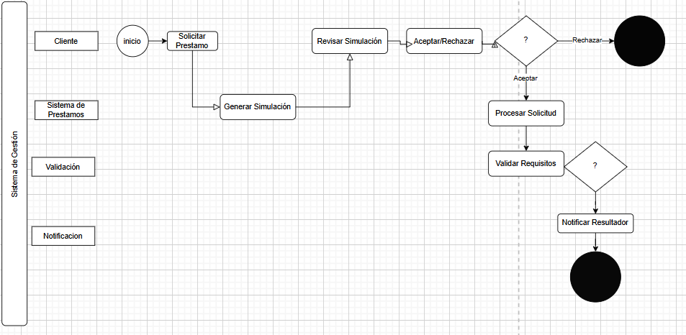

1. Como usuario quiero transferir dinero entre mis cuentas para darle un manejo más eficiente.
2. Como usuario, quiero pedir un préstamo, para utilizar el dinero con libertad.
3. Como usuario, quiero programar los pagos de los servicios de manera automática, para no tener que preocuparme por ello.
4. Como usuario, quiero solicitar tarjetas de débito o crédito, para no depender del efectivo.
5. Como gerente, quiero monitorear las transacciones en tiempo real, para bloquear actividades sospechosas.
6. Como usuario, quiero ahorrar con una inversión, para tener más dinero a futuro.
7. Como usuario, quiero un servicio al cliente activo, para poder solucionar mis dudas y problemas.
8. Como usuario, quiero usar los servicios del banco de manera frecuente, para ser elegible para ganar bonos y recompensas.
9. Como usuario, quiero obtener mi reporte financiero, para saber en qué utilicé el dinero.

Diagramas BPMN

Los diagramas debido a su extensión están en los anexos en formato pdf

# Requisitos no funcionales / Atributos de calidad

1. **Funcionalidad (F)**
   * El sistema debe **validar datos ingresados** por los usuarios para evitar errores en transacciones.
   * Debe cumplir con los **reglamentos bancarios básicos** (ej. límite de transacciones por día).
   * Las cuentas deben estar protegidas contra accesos no autorizados mediante autenticación segura.
2. **Usabilidad (U)**
   * La interfaz debe ser intuitiva y permitir a un usuario nuevo registrarse y operar sin capacitación.
   * Debe proporcionar mensajes de error claros y explicativos.
3. **Confiabilidad (R)**
   * El sistema debe tener **tolerancia a fallos**, asegurando que una interrupción no cause la pérdida de datos.
   * Si ocurre un fallo durante una transacción, la operación debe ser **revertida automáticamente**.
   * El sistema debe ser capaz de manejar **múltiples usuarios concurrentes** sin corrupción de datos.
4. **Rendimiento (P)**
   * Debe procesar una transacción en **menos de 2 segundos** en condiciones normales.
   * Debe permitir el manejo de **al menos 50 cuentas locales** sin afectar el rendimiento.
   * La interfaz debe cargar en **menos de 10 segundos**.
5. **Soportabilidad (S)**
   * El sistema debe ejecutarse en **Windows y Linux** sin modificaciones significativas.
   * Debe poder **ser instalado fácilmente** en un entorno local sin configuraciones avanzadas.
6. **Extensibilidad (+)**
   * El sistema debe permitir **agregar nuevas funciones** sin afectar la estabilidad de las actuales.
   * Debe diseñarse de manera modular para que puedan agregarse nuevos tipos de cuentas o reportes sin modificar el código base.
7. **Seguridad (+)**
   * Debe incluir **verificación de contraseña segura**.
   * El sistema debe registrar logs de actividad para auditoría.

# Referencias

[1] Zotero, “Zotero | Your personal research assistant,” *www.zotero.org*. <https://www.zotero.org>

[2] Asana, “Burndown Chart: qué es y cómo usarlo con ejemplos [2022] • Asana,” *Asana*. <https://asana.com/es/resources/burndown-chart>

[3] “Símbolos y notación de diagramas BPMN,” *Lucidchart*. <https://www.lucidchart.com/pages/es/simbolos-bpmn>

# Anexos

Los diagramas, aunque se adjuntan en pdf por facilidad se mostraran aquí para evidenciar su desarrollo y posterior identificación

Diagrama general

Estado de cuentas

gestión de cuentas

Registro de usuario

Transferencias

